**«Жүзден жүйрік,мыңнан тұлпар» атты пәнаралық олимпиада қорытындысы**

«Рухани жаңғыру» бағдарламасын іске асыру барысында оқушылардың оқу–танымдық қабілеттерін ынталандыру, пәндік білімдерін тереңдету, ғылымға деген қызығушылығын дамыту, оқушыларды облыстық олимпиадаға қатыстыруға іріктеу және дайындықтарын пысықтау мақсатында, 2017 жылдың 7- 8 желтоқсан күндері № 1 Егіндікөл орта мектебінде оқушылардың аудандық пәнаралық олимпиадасы өтті.

Олимпиаданың мақсаты:

* оқушылардың пәндік білімдерін тереңдету;

· оқу-танымдық қабілеттерін ынталандыру;

· ғылымға деген қызығушылықтарын арттыру;

· дарынды балаларды айқындау;

· оқушыларды облыстық олимпиадаға іріктеу және дайындау.

Олимпиаданың аудандық кезеңіне 9 мектептен 58 оқушы қатысты (Бауман ОМ – 2 оқушы, Днепропетровск ОМ – 3 оқушы, Жаңақоныс НМ – 4 оқушы, № 2 Егіндікөл ОМ – 20 оқушы, № 1 Егіндікөл ОМ – 15 оқушы, Көркем НМ – 2 оқушы, Ушаково ОМ – 6 оқушы, Алакөл ОМ- бақшасы – 4 оқушы, Армавир ОМ – 2 оқушы).

Екі күн барысында оқушылар барлық негізгі пәндер бойынша жарысқа түсті. Бірінші кезеңде жоғары нәтиже көрсеткен оқушылар екінші кезеңге жолдама алды. Екі кезеңнің қорытындысы бойынша келесі оқушылар жүлделі орындарға ие болды:

**1 – ші орын алған оқушылар:**

Соломеин Вячеслав – Бауманская ОМ,география пәнінен,мұғалімі Алмасбекова Т.С.

Тревко Александр – Днепропетров ОМ, биология пәнінен, мұғалімі Опаева Н.А.

Симирозум Наталья - № 2 ЕОМ, биология пәнінен, мұғалімі – Пицентий О.В.

Симирозум Кристина - № 2 ЕОМ, қазақ тілі пәнінен, мұғалімі Ахметова Б.Н.

Шадура Лолита - № 2 ЕОМ, биология пәнінен, Пицентий О.В.

Сизов Николай - № 2 ЕОМ, физика пәнінен, Туржарова Г.Т.

Окрушко Милана - № 2 ЕОМ, Қазақстан тарихы пәнінен, мұғалімі Клишин В.А.

Гончарова Анастасия -№ 2 ЕОМ, Қазақстан тарихы пәнінен, мұғалімі

Манойлова Л.В.

Артыкпаева Дильназ - № 2 ЕОМ, химия пәнінен, мұғалімі Сулейменова Ж.К.

Тарасевич Виктория - № 2 ЕОМ, орыс тілі пәнінен, мұғалімі Лукьянова Т.М.

Алпыспаева Амина - № 2 ЕОМ, орыс тілі пәнінен, мұғалімі Бутьковец В.И.

Начаева Дарья - № 2 ЕОМ, ағылшын тілі пәнінен, мұғалімі Савицкая Н.А.

Комарова Динара- № 2 ЕОМ, ағылшын тілі пәнінен, Мурашко Л.Е.

Ульянова Екатерина - № 2 ЕОМ, математика пәнінен, Цицерман А.В.

Нурбол Берикжан - № 1 ЕОМ, Қазақстан тарихы пәнінен, мұғалімі Даиров С.З.

Смагулова Аяужан - № 1 ЕОМ, қазақ тілі пәнінен, мұғалімі Алиякбарова А.С.

Ихсан Нурислам - № 1 ЕОМ, орыс тілі пәнінен, мұғалімі Кошкинова А.К.

Арив Гүлжан - № 1 ЕОМ, химия пәнінен, мұғалімі Куатова Г.К.

Бердіғалым Арман - № 1 ЕОМ, география пәнінен, мұғалімі Галамхан Жупаргуль

Аманжол Даметкен - № 1 ЕОМ, математика пінінен, мұғалімі Еріш А.Ә.

Мухамеджанов Олжас – Көркем НМ, қазақ тілінен, мұғалімі Бейсенова Айткул

Джамбулова Жания – Ушаков ОМ, ағылшын тілі пәнінен, мұғалімі Юлдашева М.М.

Сайлаубаев Габит – Алакөл ОМ- балабақшасы, география пәнінен, мұғалімі

Смеду В.П.

**2- ші орын алған оқушылар:**

Бройко Дарья –Днепропетров ОМ, химия пәнінен, мұғалімі Лысак Л.С.

Барановская Елена – Днепропетров ОМ, қазақ тілі пәнінен, мұғалімі Сахьяа А.А.

Нұрғали Ақерке – Жаңақоныс НМ, қазақ тілінен, мұғалімі Кусаинова Г.Т.

Төкежан Тоқжан – Жаңақоныс НМ, математика пәнінен, мұғалімі Тоқсанбаева Ш.А.

Полищук Анастасия - № 2 ЕОМ, география пәнінен, мұғалімі Пицентий О.И.

Топаркова Екатерина - № 2 ЕОМ, Қазақстан тарихы пәнінен, мұғалімі Манойлова Л.В.

Шелельо Валентина - № 2 ЕОМ, орыс тілі пәнінен, мұғалімі Лукьянова Т.М.

Хаммель Татьяна - № 2 ЕОМ, орыс тілі пәнінен, Бутковец В.И.

Зейнулғабиден Ермағамбет - № 1 ЕОМ, география пәнінен, мұғалімі

Галамхан Жупаргуль

Сәрсенбай Гүлсая - № 1 ЕОМ, биология пәнінен, мұғалімі Залучул Айнагүл

Айтбай Наурызбек - № 1 ЕОМ, химия пәнінен, мұғалімі Куатова Г.К.

Асанова Сабина - № 1 ЕОМ, химия пәнінен, мұғалімі Қуатова Г.Қ.

Калабаев Амир – Көркем НМ, Қазақстан тарихы пәнінен, мұғалімі

Муканова Рысжан

Амренов Адильхан – Армавир ОМ, биология пәнінен, мұғалімі Хаматхан З.С.

**3- ші орын алған оқушылар:**

Филиппова Вероника – Бауман ОМ, Қазақстан тарихы пәнінен, мұғалімі Ахметжанова М.А.

Аппасова Аружан – Жаңақоныс НМ, Қазақстан тарихы пәнінен, мұғалімі Сулейменова Д.О.

Вавшко Вероника - № 2 ЕОМ, қазақ тілі пәнінен, мұғалімі Ахметова Б.Н.

Жангазиева Нурзада - № 1 ЕОМ, қазақ тілі пәнінен, мұғалімі Алиякбарова А.С.

Оспанов Алишер - № 1 ЕОМ, физика пәнінен, мұғалімі Бейсенова М.И.

Мукашев Бауыржан – Ушаков ОМ, Қазақстан тарихы пәнінен, мұғалімі

Шойбеков М.Д.

Бехлер Владимир – Алакөл ОМ- балабақшасы, физика пәнінен, мұғалімі

Аблахимов А.Б.

Жақсылыкова Аяулым - Алакөл ОМ- балабақшасы, биология пәнінен, мұғалімі Ибраева К.Н.

1,2,3 орын жеңімпаздар мақтау қағаздары және медалдармен марапатталды.

Олимпиада қорытындысы бойынша әр пәннен озық шыққан оқушылар іріктеліп, облыстық пәндік олимпиадаға қатысатын оқушылар іріктеліп, алдағы кезеңдерге дайындық жұмыстары ұйымдастырылады.

Облыстық олимпиадаға ауданымыздан екі оқушы қатысады.

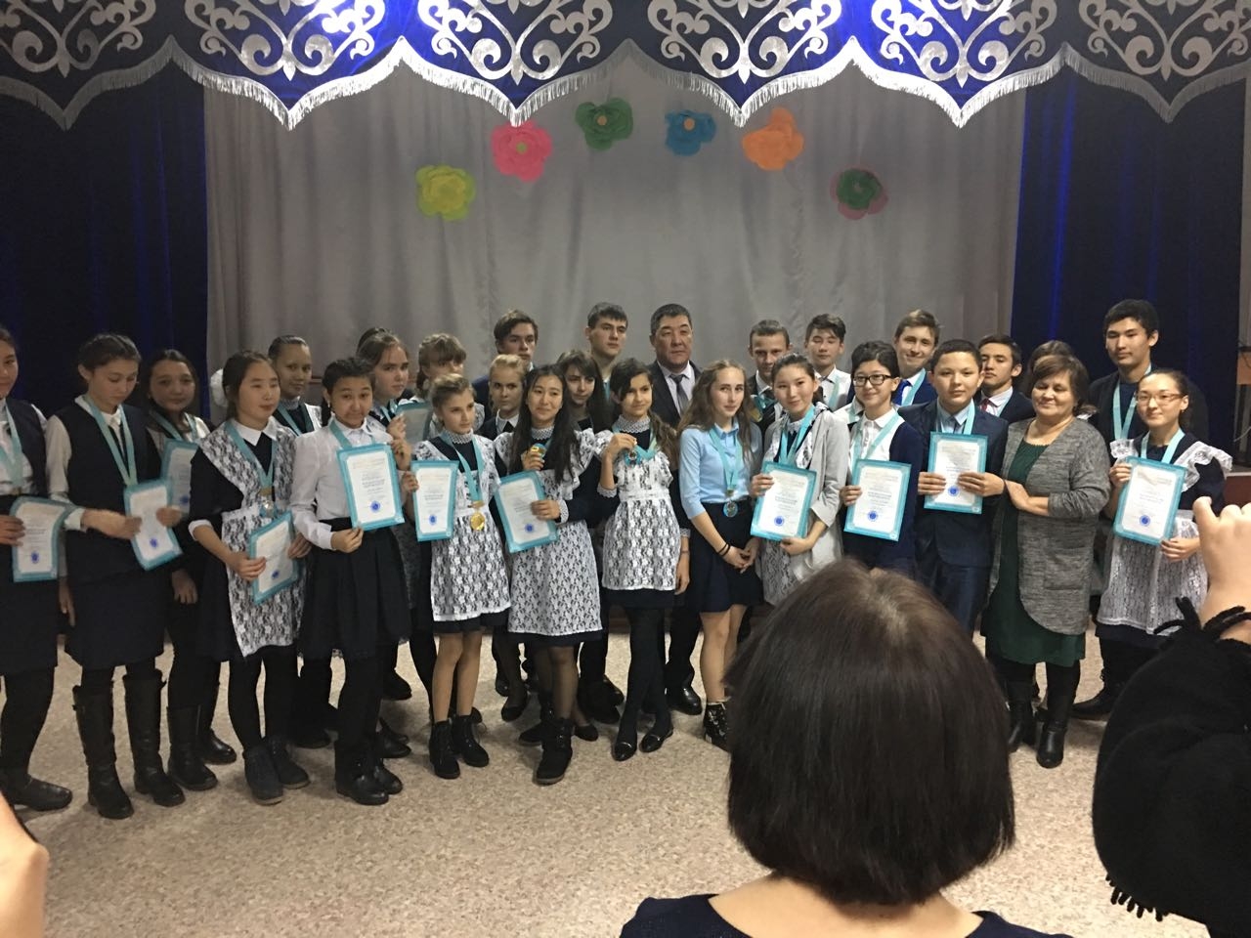

Аудандық ӘК меңгерушісі А.Кошкинова